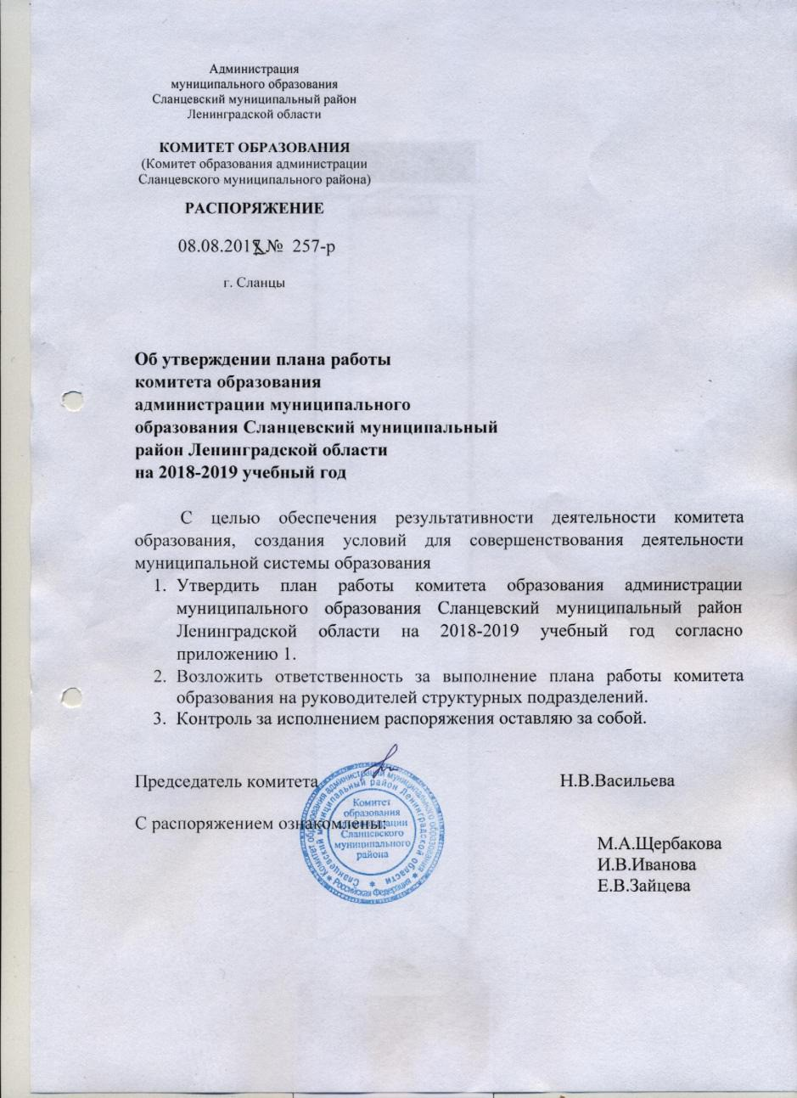

УТВЕРЖДЕН
распоряжением комитета образования
от 08 .08. 2018 № 257 -р
(приложение 1)

Формирование профессиональных компетенций педагогических работников
День открытых дверей
 | - Реализация ФГОС СОО в условиях инновационной площадки | Февраль 2019 | Щербакова М.А., Горшков О.П. | МОУ «Сланцевская СОШ № 1»
 | - Организация психолого- педагогической, медицинской и социальной  помощи участникам образовательных отношений | Апрель 2019г | Щербакова М.А. Шорохова Ю.М. | МДОУ "Сланцевский детский сад №10"
День заместителя руководителя ОО | - Использование ИКТ- технологий в управленческой деятельности | Март 2019 | Щербакова М.А. Крихун З.Е. | МОУ «Сланцевская СОШ № 2»
Конкурсы | - Ярмарка педагогических идей | Ноябрь 2018 | Щербакова М.А. Шкарупа Н.Э | МОУ»Сланцевская СОШ № 3»
 | - Конкурс классных руководителей  «Классный, самый классный» | Январь-апрель 2019 | Щербакова М.А. Кудрявцева Я.Ю.
 | - Конкурс «Учитель года - 2019» | Март – май 2019 | Щербакова М.А. Шкарупа Н.Э
 | - Районная спартакиада работников образовательных организаций.  - Торжественное подведение итогов Спартакиады | Октябрь 2018 - апрель 2019  Май 2019 | Щербакова М.А. Шорохова Ю.М.
Круглый стол | - Участие ОО, реализующих ОП ДО, в конкурсных мероприятиях. | Октябрь 2018 | Щербакова М.А. Шорохова Ю.М.
 | - Встреча участников ярмарки педагогических идей | Октябрь 2018 | Щербакова М.А.  Шкарупа Н.Э
Семинар для руководителей, заместителей  руководителей  общеобразовательн ых организаций, реализующих образовательные программы дошкольного образования | - Образовательная программа  дошкольного образования в соответствии с требованиями ФГОС ДО | Октябрь 2018г | Щербакова М.А. Шорохова Ю.М. | МДОУ «Сланцевский детский сад №2»
 | - Организация питания в ДОО как одно из  условий сохранения и укрепления здоровья детей | Ноябрь 2018г | Щербакова М.А. | МДОУ «Сланцевский  детский сад №7»
 |  |  | Шорохова Ю.М.
 | - «Организация приема на обучение по образовательным программам дошкольного образования»  - Работа автоматизированной информационной системы  «Электронный детский сад» | Февраль 2019г | Щербакова М.А. Шорохова Ю.М. | Актовый зал комитета образования
Семинар-практикум для учителей  математики | - «Методика преподавания математики в современной школе» | Сентябрь 2018  Ноябрь 2018  Январь 2019  Март 2019 | Щербакова М.А. Шкарупа Н.Э | Комитет образования
Семинар-практикум для начальных классов | - «Современный урок литературного чтения» Научный руководитель – Шило Т.Б., доцент кафедры начального образования ГАОУ ДПО «ЛОИРО».  - «Система оценки достижения планируемых результатов в условиях реализации ФГОС» | Октябрь 2018  Март 2019 | Щербакова М.А. Шкарупа Н.Э | Комитет образования  МОУ «Сланцевская СОШ № 6»
Семинар для главных бухгалтеров | - Практика перехода на новые стандарты бухгалтерского учета | Ноябрь 2018 | Зайцева Е.В.
Работа по привлечению и закреплению молодых  специалистов | День молодого педагога «От  педагогического дебюта к педагогическому мастерству» | Ноябрь 2018 | Щербакова М.А. Шкарупа Н.Э | МОУ «Сланцевская СОШ № 3»
 | - День молодого педагога  «Реализация образовательных программ с применением электронного обучения и  дистанционных образовательных  технологий» | Апрель 2019 | Щербакова М.А. Шкарупа Н.Э | МОУ «Сланцевская СОШ № 2»
 | - Встреча со студентами учреждений высшего и среднего  профессионального образования  педагогической направленности,  проходящих практику в ОО Сланцевского муниципального  района | Апрель 2019 | Щербакова М.А. Шкарупа Н.Э  . | Комитет образования
Панорама  открытых уроков учителей математики | Преемственность реализации ФГОС ОО между уровнями начального общего образования и основного общего образования | Ноябрь 2018 | Щербакова М.А. Шкарупа Н.Э | МОУ «Сланцевская СОШ № 1»
 |  | Декабрь 2018 |  | МОУ «Сланцевская СОШ № 6»
 |  | Январь 2019 |  | МОУ «Сланцевская СОШ № 2»
 |  | Февраль 2019 |  | МОУ «Сланцевская СОШ № 3»
Районный  методический день | - Профилактика речевых нарушений у обучающихся в условиях дошкольной образовательной организации | Январь 2019 | Щербакова М.А. Шкарупа Н.Э | МДОУ «Сланцевский детский сад № 1»
Электронный  сборник на сайте комитета  образования | - Методические разработки  педагогических работников образовательных организаций  Сланцевского района | Октябрь 2018 – апрель 2019 | Щербакова М.А. Шкарупа Н.Э
Курсы повышения квалификации на базе района | - Для руководящих и педагогических работников ОО | По расписанию организаций  дополнительного  профессионального образования | Щербакова М.А. Шкарупа Н.Э  . | Комитет образования
Праздники, встречи | - День учителя | Октябрь 2018 | Щербакова М.А. Шкарупа Н.Э
 | - Встреча ветеранов педагогического труда | Октябрь 2018 | Щербакова М.А. Шкарупа Н.Э
 | - Обновление Доски Почета работников образования Сланцевского района | Сентябрь-октябрь 2018 | Щербакова М.А. Шкарупа Н.Э  .

Приложение к плану практических мероприятий на 2018-2019 учебный год

План работы группы профориентационного сопровождения обучающихся 10- х классов муниципальных общеобразовательных организаций,
ориентированных на получение педагогических специальностей на 2018-2019 учебный год

№ | Тема занятия | Сроки проведения | Ответственные
1 | Встречи с обучающимися 10-х классов и их родителями  «Профессия педагога. Преимущества выбора.» Формирование группы | Сентябрь, октябрь 2018 | Н.Э.Шкарупа, Руководители ОО
2 | Ток-шоу с педагогами разных специальностей. Участие в мастер-классах педагогов | Ноябрь 2018 | Н.Э.Шкарупа
3 | Составление портрета педагога.  Идеальный образ учителя | Декабрь 2018 | Н.Э.Шкарупа, Н.В.Гришина, педагог- психолог МОУ  «Сланцевская СОШ №3»
4 | Методика  «Фотография рабочего дня педагога дошкольной  образовательной организации» | Январь 2019 | Н.Э.Шкарупа Р.А.Прохорова, заведующий МДОУ  «Сланцевский детский сад №10»
5 | Участие в диагностике младших школьников | Февраль 2019 | Н.Э.Шкарупа Н.В.Гришина, педагог- психолог МОУ  «Сланцевская СОШ №6»
6 | Где можно получить профессию педагога (информация об  образовательных организациях среднего и высшего профессионального образования) | Март 2019 | Н.Э.Шкарупа
7 | Заключительное занятие. Подведение итогов | Апрель 2019 | Н.Э.Шкарупа Н.В.Гришина, педагог- психолог МОУ  «Сланцевская СОШ №3»

